«Неделя семьи»

В КГУ ОСШ № 1 им.М.Горького с 5 сентября по 11 сентября была объявлена неделя семьи.
В течение недели, преподаватели школы работали по плану мероприятий, посвященных Дню семьи. Работа началась с часов общения «Всё начинается с семьи». Классные коллективы, вместе с родителями делились своими традициями в семье, демонстрируя фотографии, на которых запечатлены самые яркие моменты их веселой, беззаботной жизни.
Также в школе оформлены книжная выставка «Сотвори свое счастье», информационный стенд на 1 этаже. Старшей вожатой организована выставка рисунков и плакатов «Наша дружная семья», которая была оформлена на 3 этаже школы.
Веселым моментом для ребят в параллели 3-4 -х классов оказалось проведение спортивного мероприятия «Папа, мама, я –спортивная семья». Каждый класс представляла семья. Участникам предстояло выполнить челночный бег, состязаться в перетягивании каната, попасть метко в дартс, мамы соревновались в прыжках на скакалке, а папы демонстрировали свою силу, поднимая гирю 16 кг. Завершилось состязание весёлой эстафетой. На данное мероприятие был приглашен мастер спорта международного класса, чемпион мира по пауэрлифтингу Федяев Алексей Геннадьевич . Проигравших в празднике не было. Игра вызвала много положительных эмоций.
Социальным педагогом Бейсекеевой З.Р. проведена благотворительная акция «Мой выбор помочь детям». 5-6 сентября в школе было проведено общешкольное родительское собрание «Семья в жизни человека». Психологами школы были проведены семинар – тренинг «Моя большая и дружная семья!», психологический тест «Рисунок семьи».
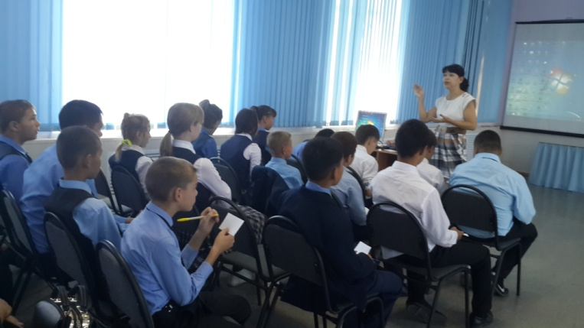
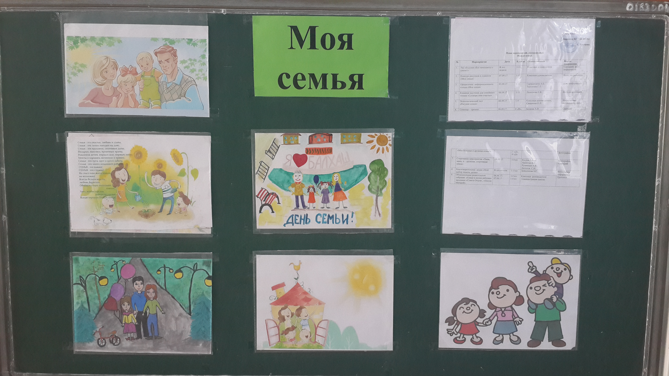

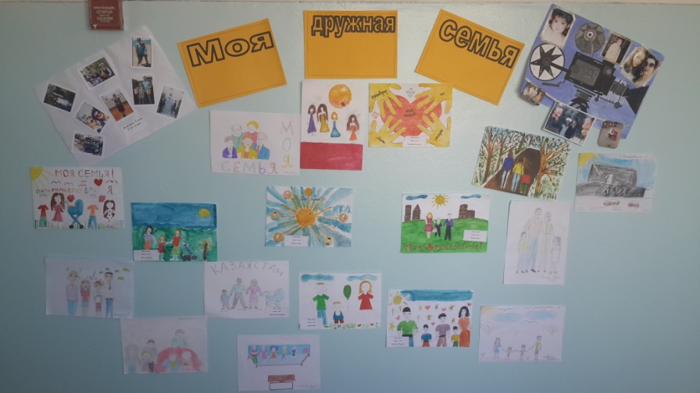
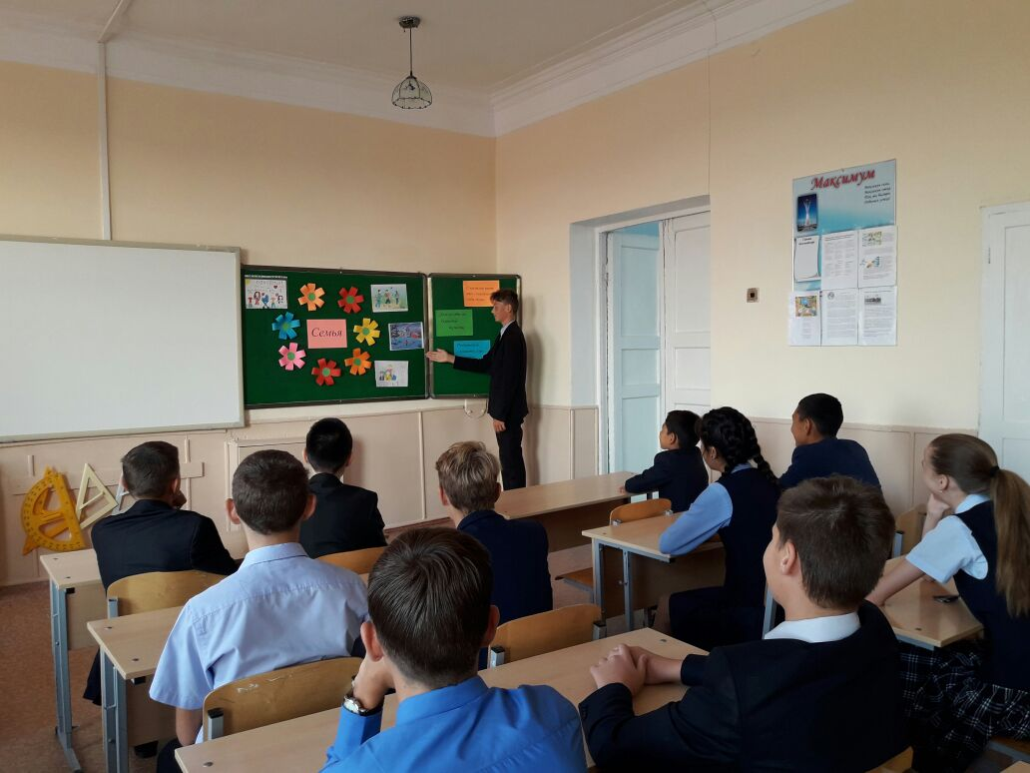

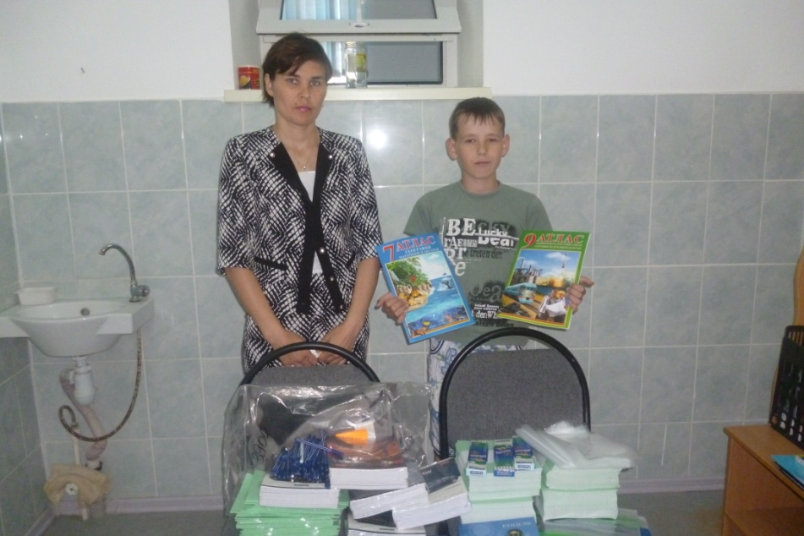
Благотворительная акция «Мой выбор помочь детям».
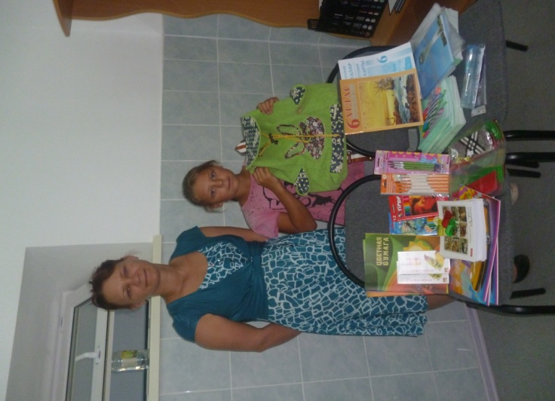
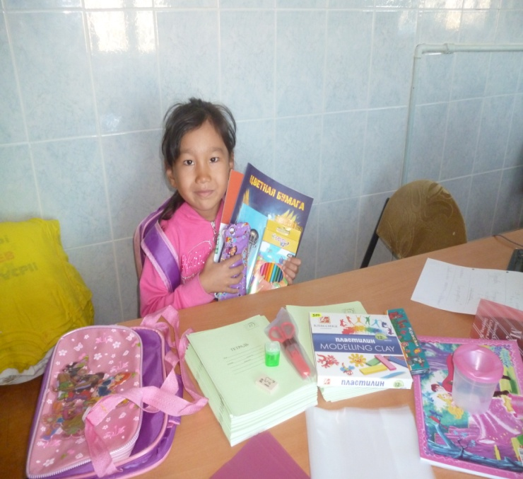

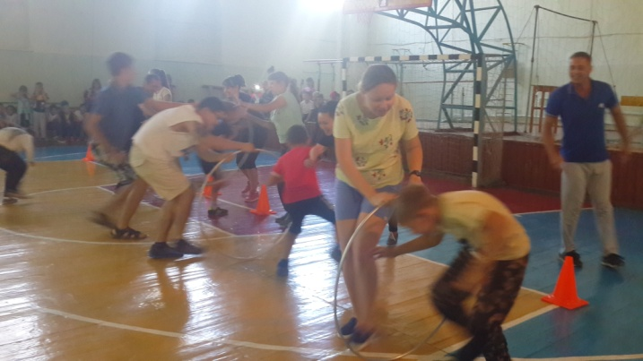
Спортивный праздник «Папа, мама, я – спортивная семья»
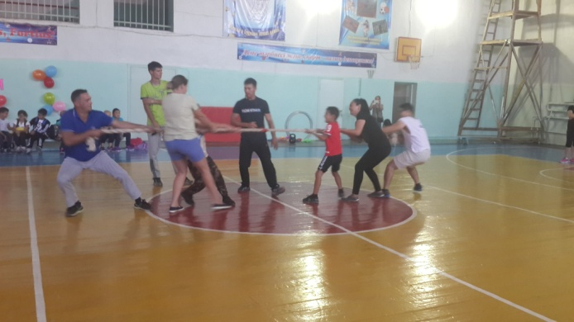

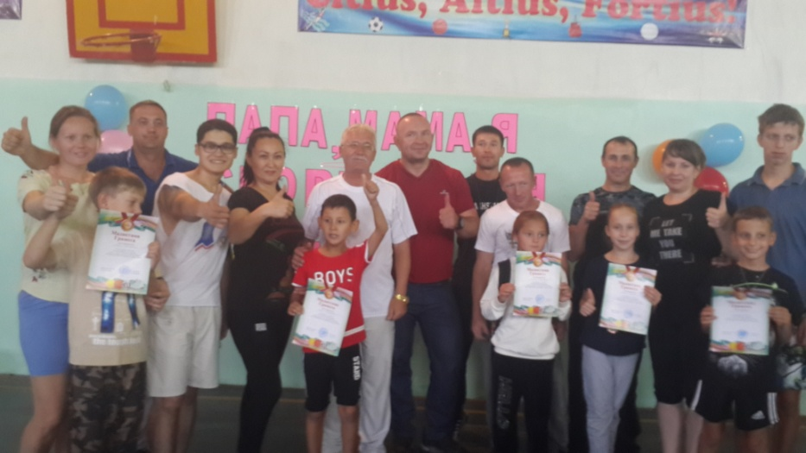

Общешкольное родительское собрание «Семья в жизни человека»
